De supermarkt.

Inhoud

Algemene informatie. 2

Architectuur van de site. 2

Performance. 2

Caching. 2

Databaseontwerp. 2

Datamodellen. 2

Imports 2

Beveiligingsmodel. 2

Koppeling. 2

Zoekfunctionaliteit. 2

Lange termijn. 3

Technische randvoorwaarden. 4

Programmeertalen. 4

Database. 4

Database structuur. 4

Webbrowser. 4

Beveiliging. 5

# Algemene informatie.

## Architectuur van de site.

* De codes worden weergegeven van boven naar beneden en van links naar rechts zoals het op de website wordt laten zien. Ook in de stylesheet staat alles van boven naar beneden weergegeven. Ook zijn ze in groepen gezet om alles op een plek te hebben.

## Performance.

* Door alles simpel te houden en niet veel belastende opdrachten uit te voeren kunnen er grote groepen mensen op de website.

## Caching.

* De broncode kan, doordat het simpel gehouden is, op de webserver worden opgeslagen.

## Databaseontwerp.

* De database heeft vier tabellen. Klanten, Producten, Orders, Bestelde artikelen.
* Klanten: id, firstname, insertion, lastname, birthdate, phonenumber, address, zipcode, city, email1, email2, password1, password2 en registration date.
* Producten: ProId, ProName, ProPrice, ProInfo, ProAmount en ProBTW.
* Orders: Ordernummer, klantnummer en orderdatum.
* Bestelde artikelen: ordernummer, ProId Array(ProId en aantal).

## Datamodellen.

* De user en admin hebben de volgende input velden:

Alle pagina’s: inloggen, aanmelden, uitloggen, klantpagina, winkelmandje.

Producten: aantal, toevoegen.

Service: Vragen textfield.

* De aanmeld pagina heeft dezelfde input velden als de Klanten Tabel.
* De admin heeft op zijn accountpagina de input velden:

Product toevoegen: categorie, naam, prijs, info, aantal.

## Imports

* De database accepteert de volgende content:

Alles van de Klantentabel, Productentabel, Orderstabel en Bestelde artikelentabel.

## Beveiligingsmodel.

* De klant mag bij zijn gegevens, winkelmandje en het vragenformulier.
* De admin mag bij zijn gegevens, winkelmandje, de voorraad en Producten toevoegen.
* De bezoekers die niet zijn ingelogd mogen bij het winkelmandje.

## Koppeling.

* *niet van toepassing.

## Zoekfunctionaliteit.

* *niet van toepassing.

# Lange termijn.

De website is gemaakt in Netbeans 8.2. Maar zou zelfs met notepad++ aangepast kunnen worden.

# Technische randvoorwaarden.

## Programmeertalen.

De gebruikte programmeertalen zijn:

* HTML: De lay-out van de website.
* CSS: De opmaak van de website.
* Javascript: Het bewegen van de navbar selector en het openen en sluiten van het winkelmandje en het inlog pop-up venster.
* PHP: De verschillende functies aan de klanten en admin geven. Alles van en naar de database halen en sturen.

## Database.

De database van localhost phpMyAdmin wordt gebruikt met mysql.

### Database structuur.

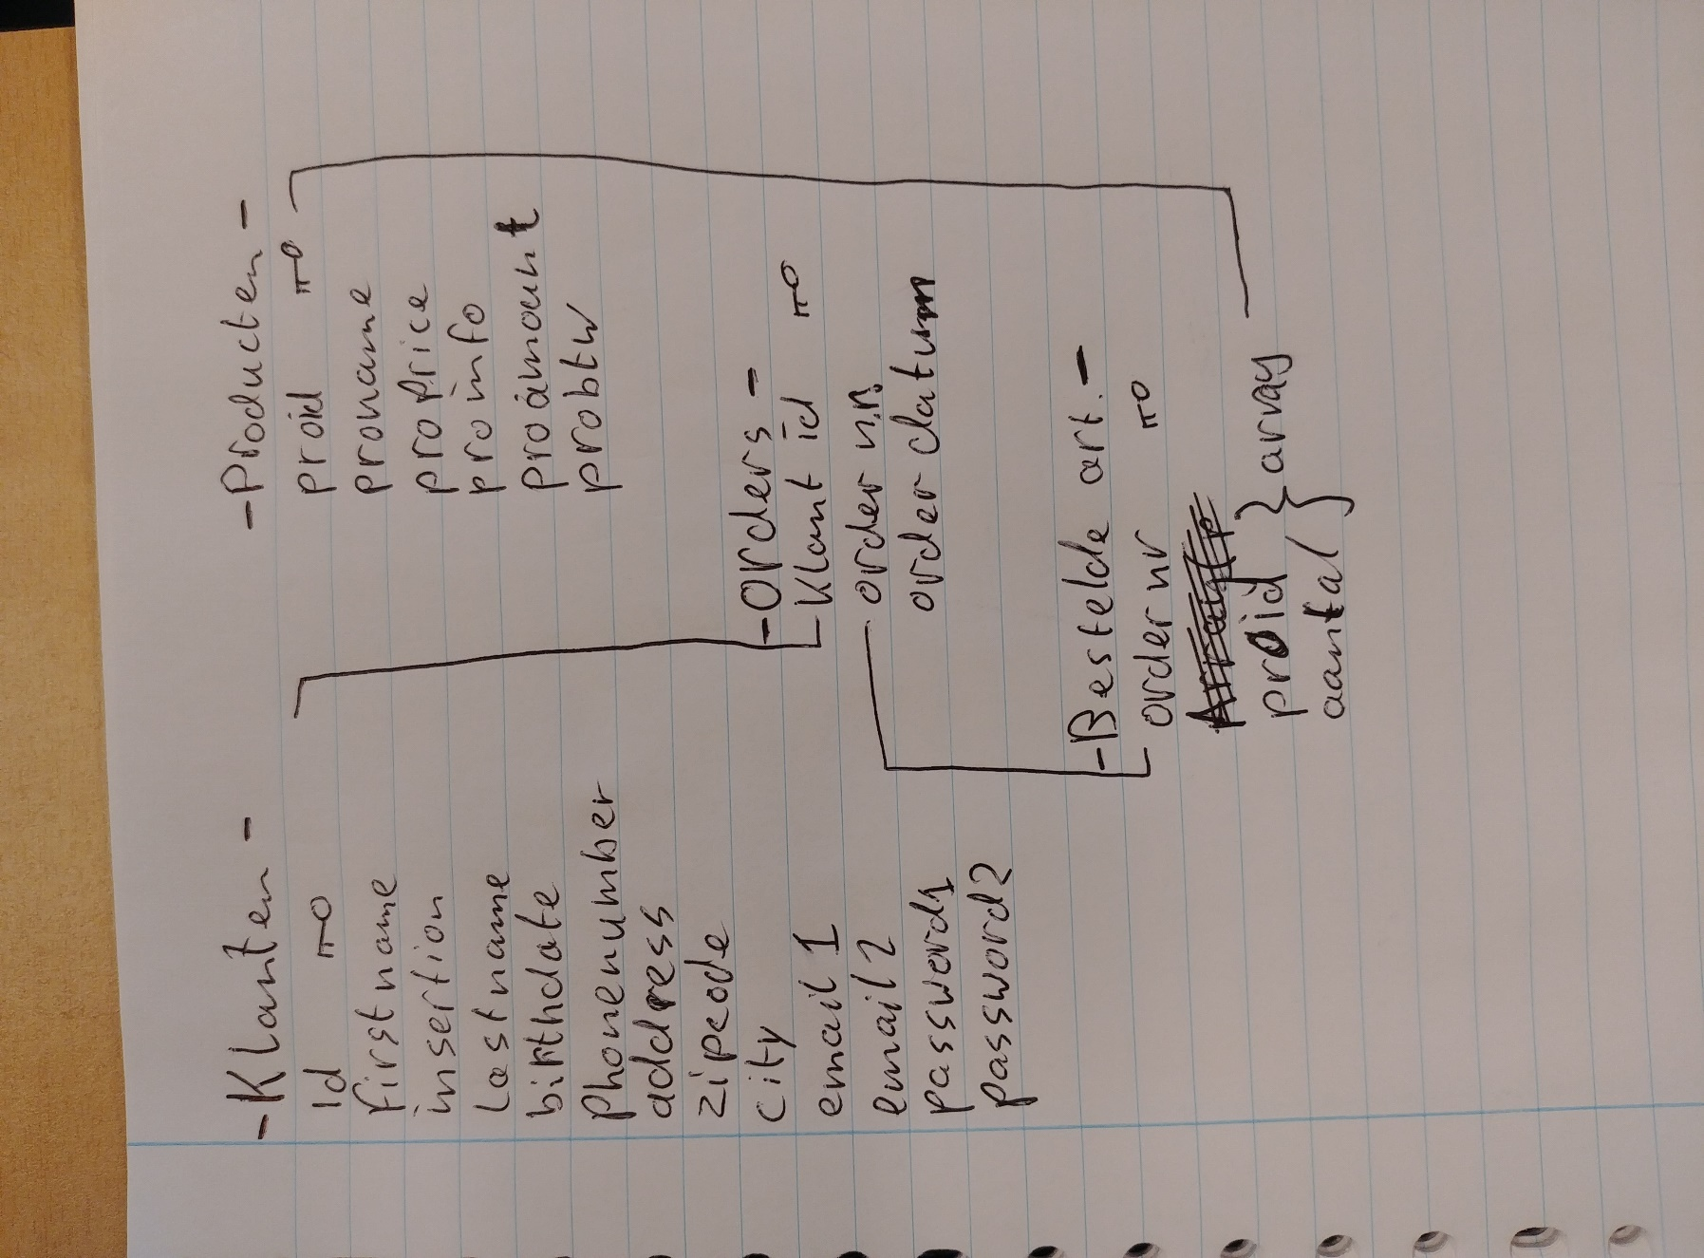

## Webbrowser.

De website kan op Chrome, Firefox, Safari, Opera en latere versies van Internet Explorer draaien.

## Beveiliging.

Er zit, tot nu toe, nog geen zware beveiliging in de website verwerkt. Het een sql-injection zou je eigenlijk alles op kunnen halen. Later is dit wel een van de aandachtspunten.